深度強化學習第四週筆記
動態規劃Dynamic Programming
-求解最佳化問題時，將問題分解為子問題
-以儲存子問題的最佳解避免重複計算來降低計算複雜度(By Bellman
Equation)
-全局最佳解由局部最佳解組成
-策略分為價值迭代Value Iteration和策略迭代Policy Iteration
價值迭代Value Iteration
-用於求解馬可夫決策過程中的最佳價值函數和最佳策略
-持續迭代價值函數和Q函數直到價值函數收斂
-根據貝爾曼方程，使用貝爾曼備份Bellman Backup進行迭代
步驟:
Step0:
初始化:
-將所有狀態的價值函數初始化為任意值
Step1:
迭代更新:
-根據貝爾曼方程進行迭代
收斂檢查:
-檢查目前和上次的價值函數之變化是否小於公差，是則終止
Step2:
提取最佳策略:
-在價值函數收斂後提取最佳策略
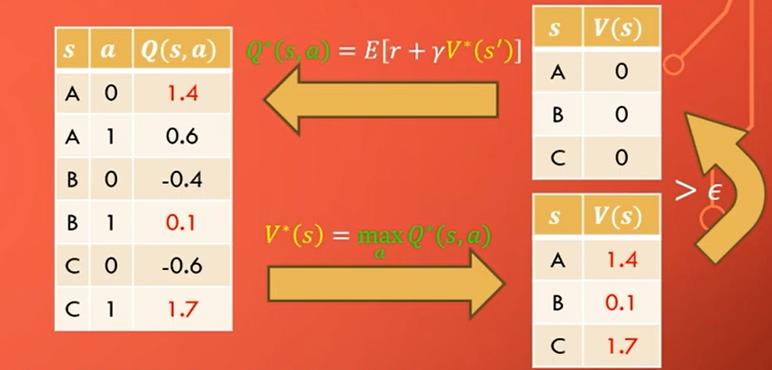

複習
